Trochu zábavy 😊 - Krútiace sa slniečka:
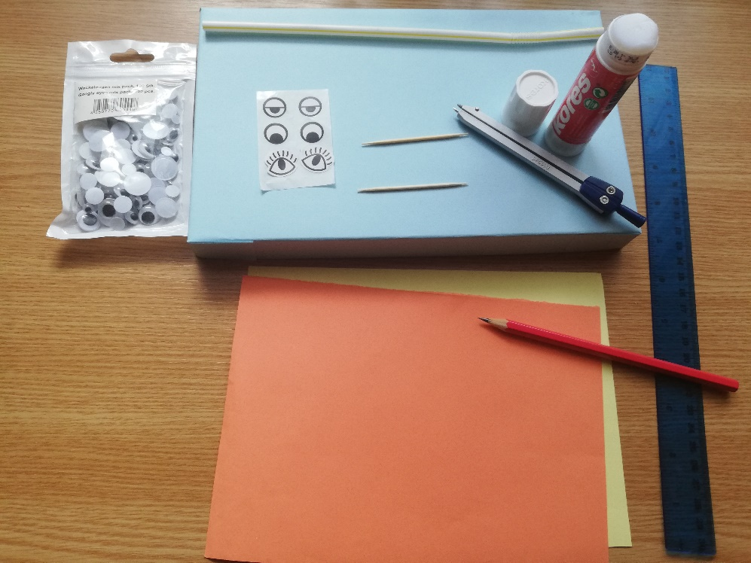

- Na výrobu krútiacich sa slniečok potrebujeme
dva farebné papiere, ceruzku, pravítko, kružidlo,
lepidlo, oči (buď nakreslené, alebo pohyblivé ),
dve špáradlá, slamku, vrch krabičky (jedno akej).
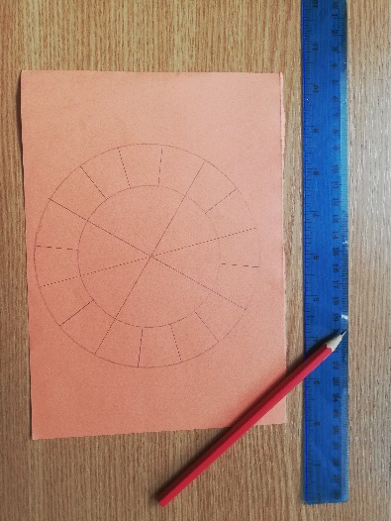
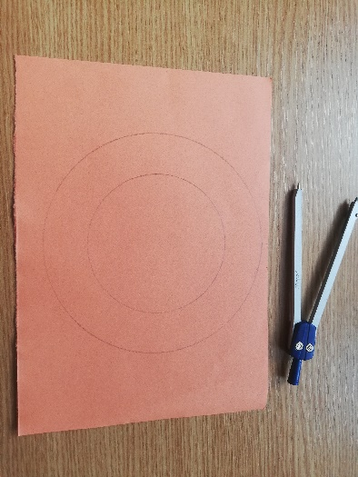
- Kružidlom si narysujeme jeden veľký kruh s
druhý menším vo vnútri. (Ak nemáme kružidlo,
urobíme kruh podľa predlohy). Podľa pravítka
urobíme čiary.

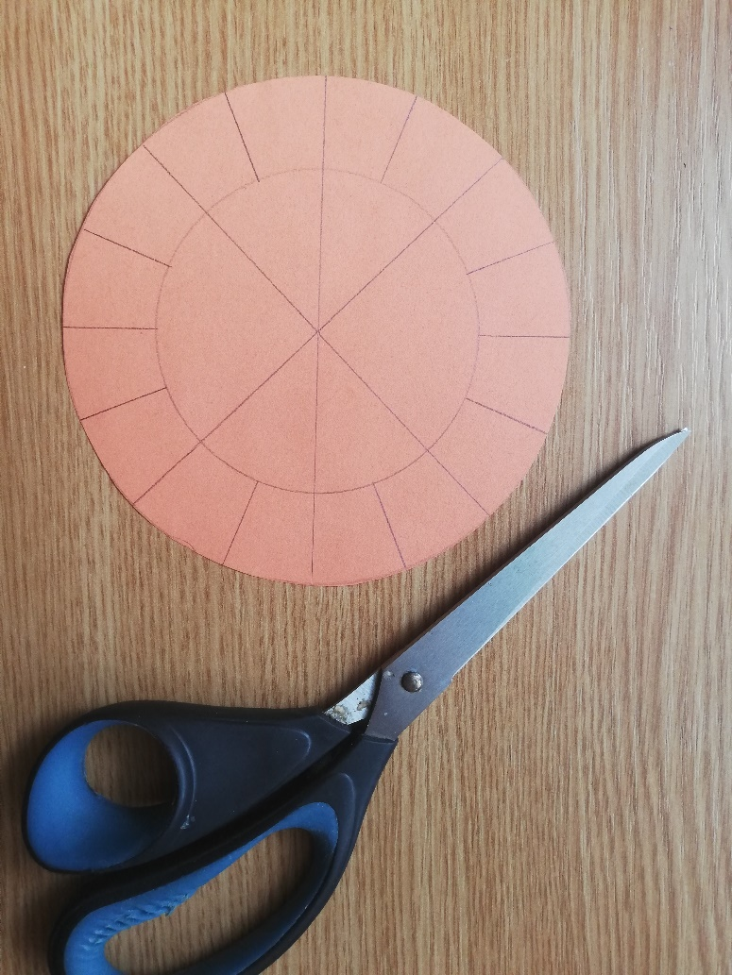

- Kruh si vystrihneme. Označené časti po obvode kruhu nastrihneme.

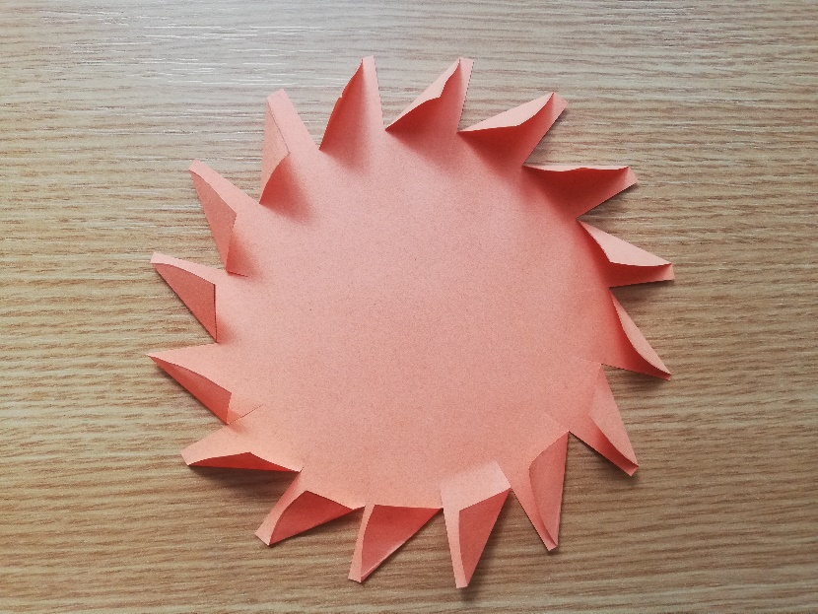

- Označené časti zahneme ako je na obrázku.

- Slniečku vytvoríme oči a ústa. Všetko nalepíme
lepidlom.
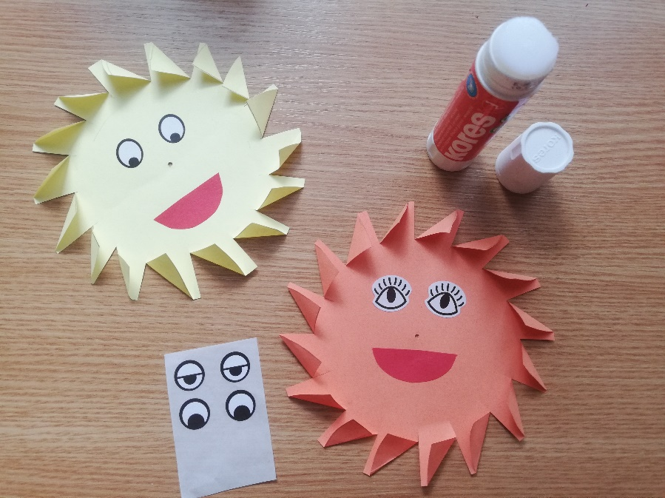

- Cez stred slniečka prepichneme špáradlom „nos “.

- Do krabice urobíme dve dierky. Do nich zapich-
neme špáradlá a aj slniečka.

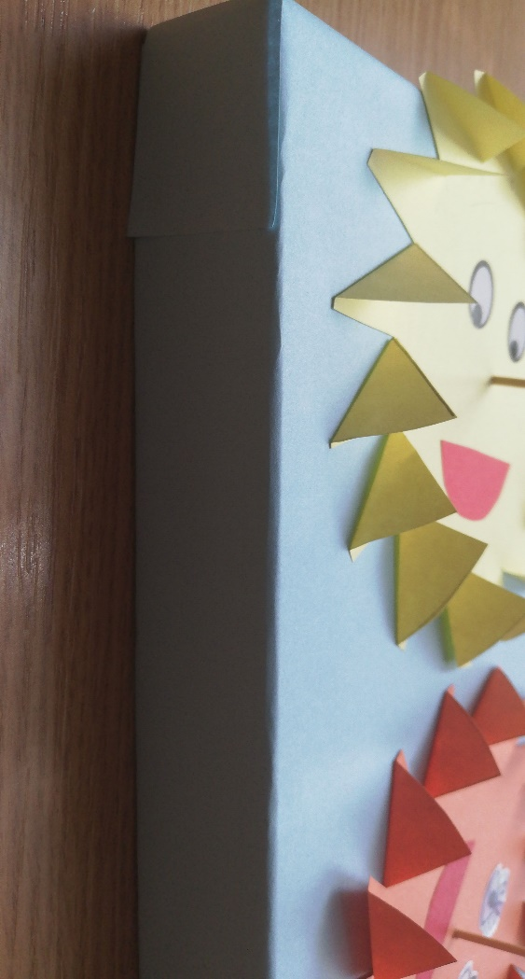

- Zoberieme do ruky slamku a silno sa nosom
nadýchneme a fúúúkame čo najdlhšie do slamky. 😊
- Pozri video

